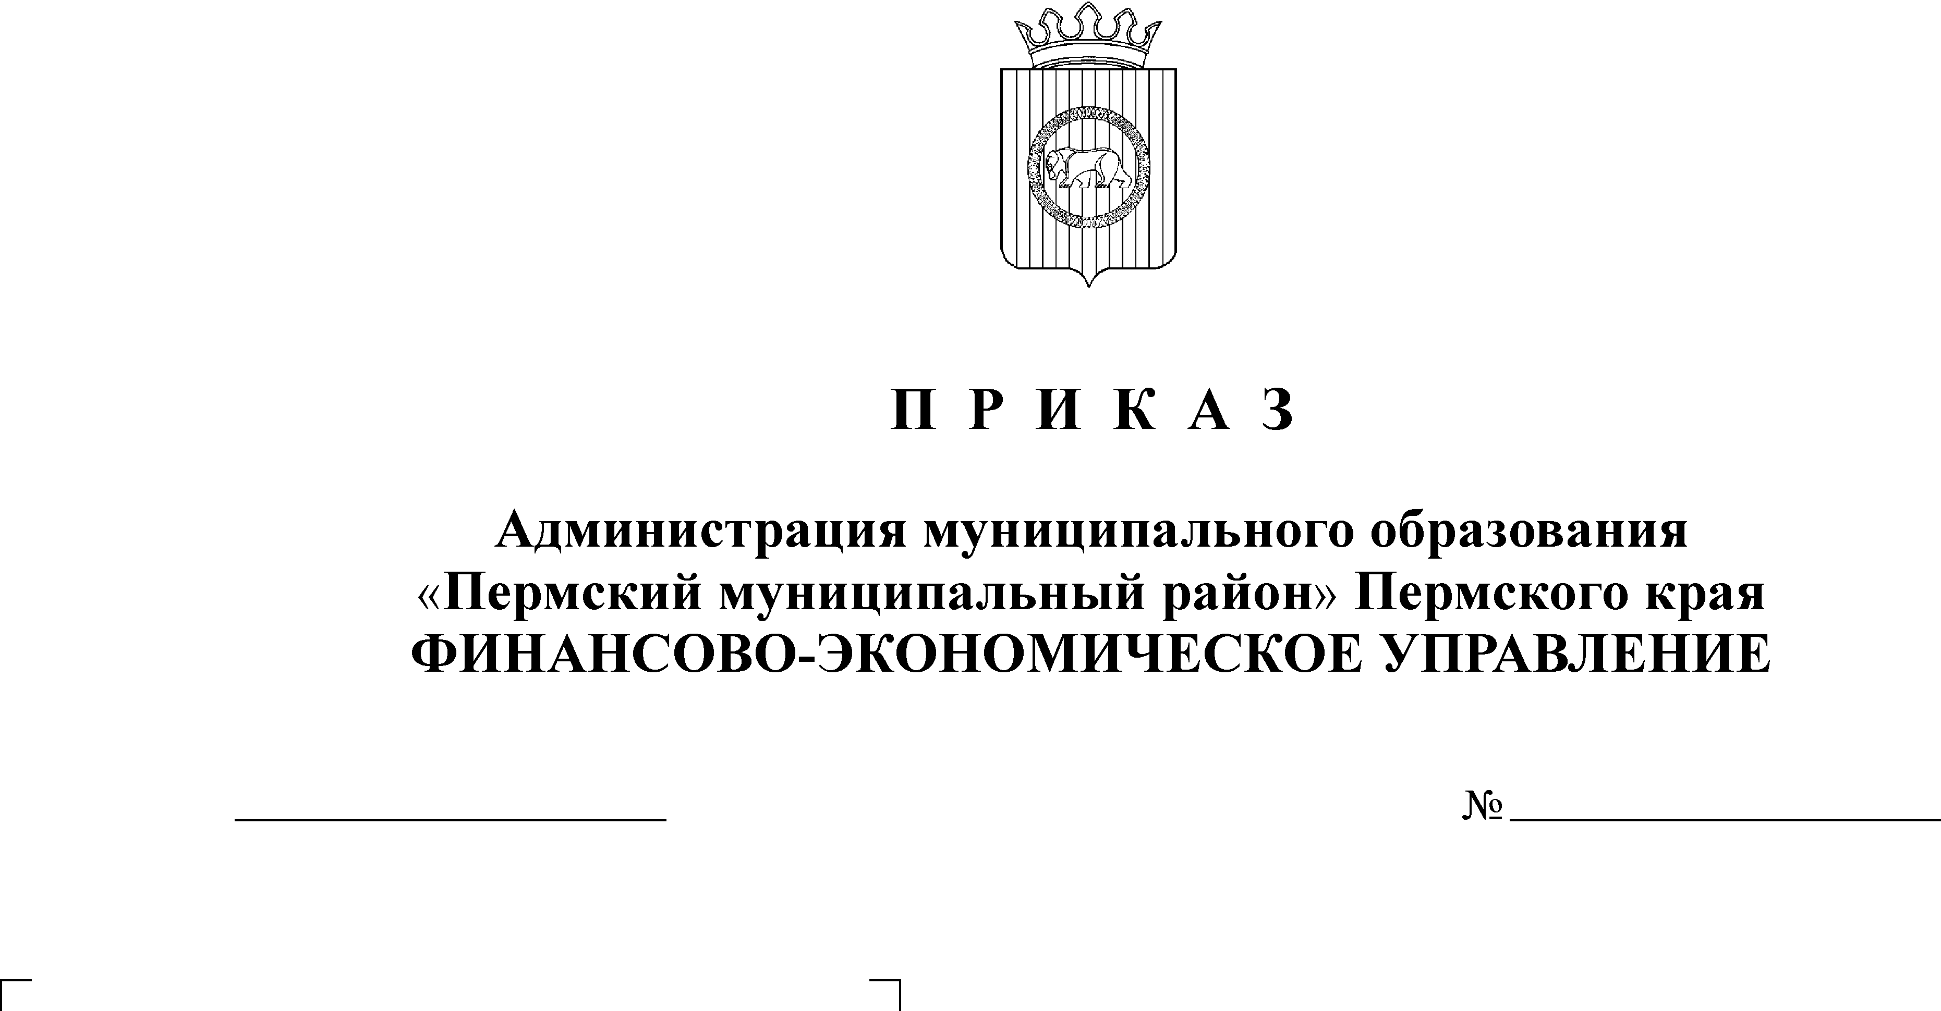
О внесении изменений в Приказ от
11.09.2015 №78 «Об утверждении
порядка списания с учета начисленных
поставщикам (подрядчикам, исполнителям)
сумм неустоек (штрафов, пеней) за неисполнение
(ненадлежащее исполнение) ими обязательств
по муниципальным контрактам
(гражданско-правовым договорам), заключенным
в целях обеспечения муниципальных нужд Пермского
муниципального района»
17.05.2016
43

На основании Постановления Правительства Российской Федерации от 14 марта 2016 года № 190 "О случаях и порядке предоставления заказчиком в 2016 году отсрочки уплаты неустоек (штрафов, пеней) и (или) осуществления списания начисленных сумм неустоек (штрафов, пеней)",
ПРИКАЗЫВАЮ:
1. Внести следующие изменения в Приказ от 11.09.2015 г. №78 «Об утверждении порядка списания с учета начисленных поставщикам (подрядчикам,исполнителям) сумм неустоек (штрафов,пеней) за неисполнение (ненадлежащееисполнение) ими обязательств по муниципальным контрактам (гражданско-правовымдоговорам), заключенным в целях обеспечения муниципальных нужд Пермского муниципального района» (далее – приказ):
1.1. В пункте 1 Порядка списания с учета начисленных поставщикам (подрядчикам,исполнителям) сумм неустоек (штрафов,пеней) за неисполнение (ненадлежащееисполнение) ими обязательств по муниципальным контрактам (гражданско-правовымдоговорам), заключенным в целях обеспечения муниципальных нужд Пермского муниципального района (далее – Порядок) слова «Постановлением Правительства Российской Федерации от 5 марта 2015 года № 196 "О случаях и порядке предоставления заказчиком в 2015 году отсрочки уплаты неустоек (штрафов, пеней) и (или) осуществления списания начисленных сумм неустоек (штрафов, пеней)"» заменить на слова «Постановлением Правительства Российской Федерации от 14 марта 2016 года № 190 "О случаях и порядке предоставления заказчиком в 2016 году отсрочки уплаты неустоек (штрафов, пеней) и (или) осуществления списания начисленных сумм неустоек (штрафов, пеней)"»;
1.2. В пункте 10 Порядка слова «на 2015 год» исключить;
1.3. Пункт 4 Приказа изложить в следующей редакции:
«4. Настоящий Приказ вступает в силу со дня подписания и действует
до 31 декабря 2016 года.».
2. Начальнику сектора информационных технологий Юлаеву В. Т. разместить настоящий приказ на сайте Финансово-экономического управления администрации муниципального образования «Пермский муниципальный район».
3. Заместителю начальника финансово-экономического управления, начальнику отдела по учету и отчетности Батраковой В. В. довести настоящий приказ до главных распорядителей бюджетных средств Пермского муниципального района.
4. Настоящий Приказ вступает в силу со дня подписания и распространяется на правоотношения, возникшие с 1 января 2016 г.
5. Контроль исполнения настоящего приказа оставляю за собой.

Начальник финансово-экономического управления Т. Н. Гладких

